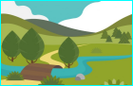 | GÉOGRAPHIE - Les paysages de la Terre

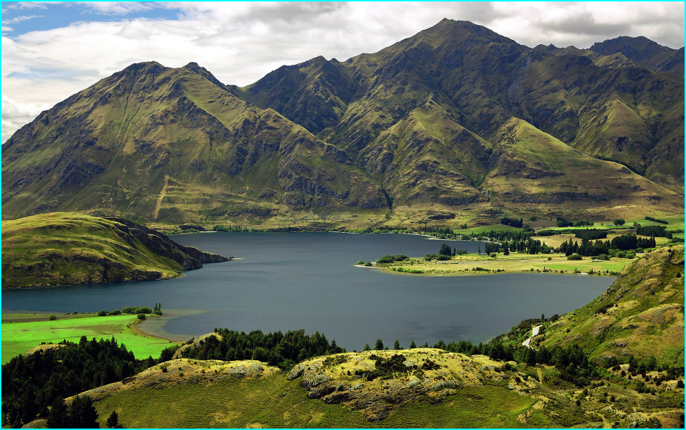
MONTAGNE - la Corse - France

